院长李开源教授受聘为消防工程专业教学指导委员会委员时间：2023-07-03

为进一步加强全国开办消防工程专业高校间的交流与合作，共同探讨当前消防工程专业建设和人才培养面临的新形势和新机遇，推动消防工程 “一流本科”专业建设、课程建设、专业认证等工作开展，6月30日-7月2日，在中国矿业大学（北京）召开 2023 年全国消防工程专业教学指导委员会会议。我院院长李开源教授受邀出席活动，并受聘为消防工程专业教学指导委员会委员。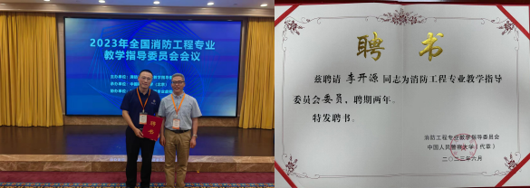

据悉，本次会议特邀中国工程院张来斌院士、住房和城乡建设部建筑节能与科技司刘占华副司长、南京工业大学蒋军成校长、西安科技大学邓军副校长等作主题报告，来自20余个单位代表参加会议。会议聚焦消防及应急領域前沿及国家政策引领、消防工程专业本科建设方向和方案、消防工程专业教学指导委员会年度会议及下一步安排进行研讨。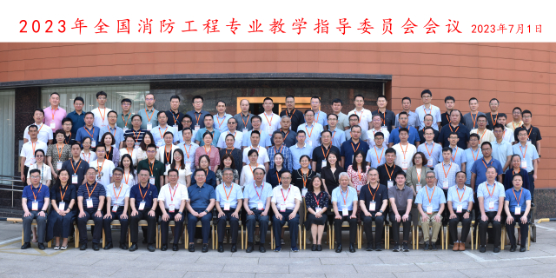

通讯员：敖艺璇 审稿人：朱文华

